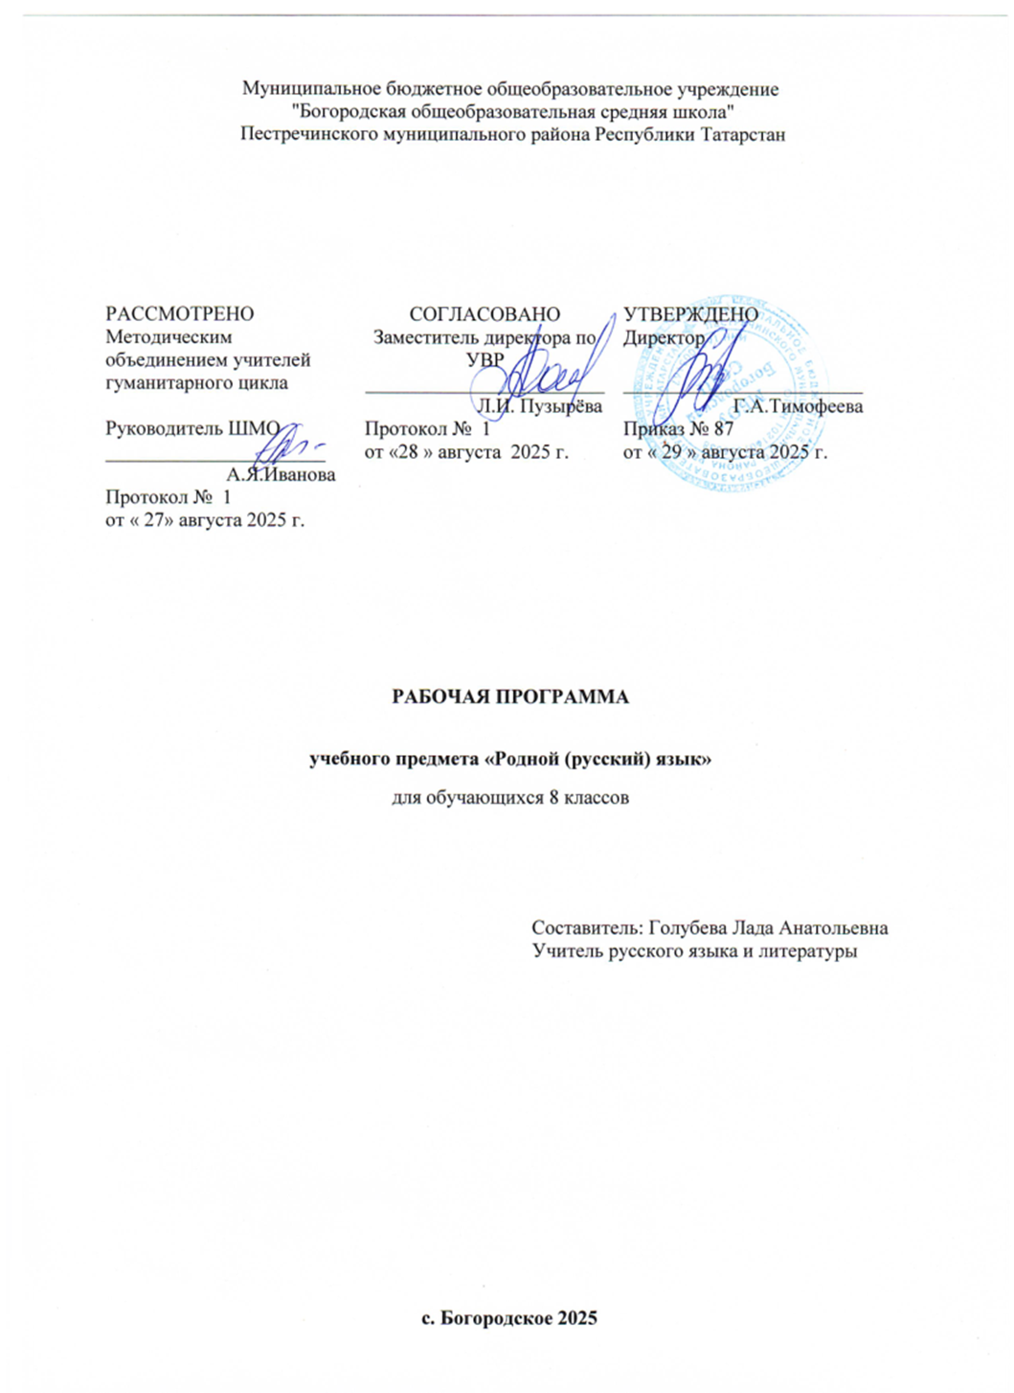

ПОЯСНИТЕЛЬНАЯ ЗАПИСКА

Рабочая программа по родному русскому языку для 8 класса составлена на основе учебника «Русский родной язык», авторы: Александрова О. М., Загоровская О. В., Богданов С. И., Вербицкая Л. А., Гостева Ю. Н., Добротина И. Н., Нарушевич А. Г., Казакова Е. И., Васильевых И. П., М., «Учебная литература», 2020; методических рекомендаций к учебнику «Русский родной язык. Методические рекомендации». О. М. Александрова, М., «Учебная литература», 2018
Учебное пособие для 8-го класса создано в соответствии с Примерной программой по учебному предмету «Русский родной язык» для общеобразовательных организаций, реализующих программы основного общего образования, и предназначено для сопровождения и поддержки основного курса русского языка, обязательного для изучения во всех школах Российской Федерации. Содержание учебного пособия ориентировано на воспитание патриотизма и уважения к русскому языку как основе русской культуры и литературы. Работа с учебным пособием позволит расширить представления учащихся об отражении в русском языке истории,материальной и духовной культуры русского народа; о русской языковой картине мира; о закономерностях и основных тенденциях развития русского языка. Особое внимание уделяется вопросам формирования речевой культуры учащихся в современной языковой ситуации; развитию речевых умений в различных сферах общения, в том числе связанных с коммуникацией в интернет - пространстве.
Рабочая программа конкретизирует содержание предметных тем образовательного стандарта и даёт распределение учебных часов по разделам курса.
Согласно федеральному базисному учебному плану для образовательных учреждений Российской Федерации на изучение родного русского языка в 8 классе отводится не менее 68 годовых часа из расчета 2 час ав неделю.

I Планируемые результаты
Личностные результаты освоения русского родного языка:
- понимание русского языка как одной из основных национально-культурных ценностей русского народа, определяющей роли родного языка в развитии интеллектуальных, творческих способностей и моральных качеств личности, его значенияв процессе получения школьного образования;
- осознание эстетической ценности русского языка; уважительное отношение к родному языку, гордость за него; потребность сохранить чистоту русского языка как явления национальной культуры; стремление к речевому самосовершенствованию;
- достаточный объём словарного запаса и усвоенных грамматических средств для свободного выражения мыслей и чувств в процессе речевого общения; способность к самооценке на основе наблюдения за собственной речью.

Метапредметные результаты освоения русского (родного) языка:
- владение всеми видами речевой деятельности:
аудирование и чтение:
адекватное понимание информации устного и письменного сообщения (коммуникативной установки, темы текста, основной мысли; основной и дополнительной информации);

владение разными видами чтения (поисковым, просмотровым, ознакомительным, изучающим) текстов разных стилей и жанров;
адекватное восприятие на слух текстов разных стилей и жанров; владение разными видами аудирования (выборочным, ознакомительным, детальным);
способность извлекать информацию из различных источников, включая средства массовой информации, компакт-диски учебного назначения, ресурсы Интернета; свободно пользоваться словарями различных типов, справочной литературой, в том числе и на электронных носителях;
овладение приёмами отбора и систематизации материала на определенную тему;

умение вести самостоятельный поиск информации; способность к преобразованию, сохранению и передаче информации, полученной в результате чтения или аудирования;
умение сопоставлять и сравнивать речевые высказывания с точки зрения их содержания, стилистических особенностей и использованных языковых средств;
говорение и письмо:
способность определять цели предстоящей учебной деятельности (индивидуальной и коллективной), последовательность действий, оценивать достигнутые результаты и адекватно формулировать их в устной и письменной форме;
умение воспроизводить прослушанный или прочитанный текст с заданной степеньюсвернутости (план, пересказ, конспект, аннотация);
умение создавать устные и письменные тексты разных типов, стилей речи и жанровс учетом замысла, адресата и ситуации общения;
способность свободно, правильно излагать свои мысли в устной и письменной форме, соблюдать нормы построения текста (логичность, последовательность, связность, соответствие теме и др.); адекватно выражать свое отношение к фактам и явлениям окружающей действительности, к прочитанному, услышанному, увиденному;
владение различными видами монолога (повествование, описание, рассуждение; сочетание разных видов монолога) и диалога (этикетный, диалог-расспрос, диалог- побуждение, диалог-обмен мнениями и др.; сочетание разных видов диалога);
соблюдение в практике речевого общения основных орфоэпических, лексических, грамматических, стилистических норм современного русского литературного языка; соблюдение основных правил орфографии и пунктуации в процессе письменного общения; способность участвовать в речевом общении, соблюдая нормы речевого этикета;
адекватно использовать жесты, мимику в процессе речевого общения;
осуществление речевого самоконтроля в процессе учебой деятельности и в повседневной практике речевого общения; способность оценивать свою речь с точки зрения её содержания, языкового оформления; умение находить грамматические и речевые ошибки, недочеты, исправлять их; совершенствовать и редактировать собственные тексты; выступление перед аудиторией сверстников с небольшими сообщениями, докладом,
рефератом; участие в спорах, обсуждениях актуальных тем с использованием различных средств аргументации;
- применение приобретенных знаний, умений и навыков в повседневной жизни; способность использовать родной язык как средство получения знаний по другим учебным предметам; применять полученные знания, умения и навыки анализа языковых явлений на межпредметном уровне (на уроках иностранного языка, литературы и др. );

- коммуникативно целесообразное взаимодействие с окружающими людьми в процессе речевого общения, совместного выполнения какой-либо задачи, участия в спорах, обсуждениях актуальных тем; овладение национально-культурными нормами речевого поведения в различных ситуациях формального и неформального межличностного и межкультурного общения.
Предметные результаты освоения русского (родного) языка и литературы:
- представление об основных функциях языка; о роли русского языка как национального языка русского народа, как государственного языка Российской Федерациии языка межнационального общения; о связи языка и культуры народа; роли родного языкав жизни человека и общества;
- понимание места родного языка в системе гуманитарных наук и его роли в образовании в целом; усвоение основ научных знаний о родном языке; понимание взаимосвязи его уровней и единиц;
- освоение базовых понятий лингвистики: лингвистика и ее основные разделы; язык и речь, речевое общение, речь устная и письменная; монолог, диалог и их виды; ситуация речевого общения; разговорная речь, научный, публицистический, официально- деловой стили, язык художественной литературы; жанры научного, публицистического, официально-делового стилей и разговорной речи; функционально-смысловые типы речи (повествование, описание, рассуждение); текст, типы текста; основные единицы языка, их

признаки и особенности употребления в речи;
- овладение основными стилистическими ресурсами лексики и фразеологии русского языка; основными нормами русского литературного языка (орфоэпическими, лексическими, грамматическими, орфографическими, пунктуационными), нормами речевого этикета и использование их в своей речевой практике при создании устных и письменных высказываний;
- опознавание и анализ основных единиц языка, грамматических категорий языка, уместное употребление языковых единиц адекватно ситуации речевого общения;
- проведение различных видов анализа слова (фонетический, морфемный, словообразовательный, лексический, морфологический), синтаксического анализа словосочетания и предложения; многоаспектный анализ текста с точки зрения его основных признаков и структуры, принадлежности к определенным функциональным разновидностям языка, особенностей языкового оформления, использования выразительных средств языка;
- понимание коммуникативно-эстетических возможностей лексической и грамматической синонимии и использование их в собственной речевой практике;
- осознание эстетической функции родного языка, способность оценивать эстетическую сторону речевого высказывания при анализе текстов художественной литературы.

II СОДЕРЖАНИЕ ПРОГРАММЫ

Раздел 1. Язык и культура (12 ч)
Исконно русская лексика: слова общеиндоевропейского фонда, слова праславянского (общеславянского) языка, древнерусские (общевосточнославянские) слова, собственно русские слова. Собственно русские слова как база и основной источник развития лексики русского литературного языка.
Роль старославянизмов в развитии русского литературного языка и их приметы. Стилистически нейтральные, книжные, устаревшие старославянизмы.
Иноязычная лексика в разговорной речи, дисплейных текстах, современной публицистике.
Речевой этикет. Благопожелание как ключевая идея речевого этикета. Речевой этикет и вежливость. «Ты» и «ВЫ» в русском речевом этикете и в западноевропейском, американском речевых этикетах. Называние другого и себя, обращение к знакомому и незнакомому Специфика приветствий, традиционная тематика бесед у русских и других народов.

Раздел 2. Культура речи (10 ч)
Основные орфоэпические нормы современного русского литературного языка. Типичные орфоэпические ошибки в современной речи: произношение гласных [э], [о] после мягких согласных и шипящих; безударный [о] в словах иностранного происхождения; произношение парных по твердости-мягкости согласных перед [е] в словах иностранного происхождения; произношение безударного [а] после ж и ш; произношение сочетания чн и чт; произношение женских отчеств на -ична, -инична; произношение твёрдого [н] перед мягкими [ф'] и [в']; произношение мягкого [н] перед ч и щ.
Типичные акцентологические ошибки в современной речи.
Основные лексические нормы современного русского литературного языка. Терминология и точность речи. Нормы употребления терминов в научном стиле речи. Особенности употребления терминов в публицистике, художественной литературе, разговорной речи. Типичные речевые ошибки‚ связанные с употреблением терминов. Нарушение точности словоупотребления заимствованных слов.
Основные грамматические нормы современного русского литературного языка. Типичные грамматические ошибки. Согласование: согласование сказуемого с подлежащим, имеющим в своем составе количественно-именное сочетание; согласование сказуемого с подлежащим, выраженным существительным со значением лица женского рода (врач пришел – врач пришла); согласование сказуемого с подлежащим, выраженным

сочетанием числительного несколько и существительным; согласование определения в количественно-именных сочетаниях с числительными два, три, четыре (два новых стола, две молодых женщины и две молодые женщины).
Нормы построения словосочетаний по типу согласования (маршрутное такси, обеих сестер – обоих братьев).
Варианты грамматической нормы: согласование сказуемого с подлежащим, выраженным сочетанием слов много, мало, немного, немало, сколько, столько, большинство, меньшинство. Отражение вариантов грамматической нормы в современных грамматических словарях и справочниках.

Речевой этикет
Активные процессы в речевом этикете. Новые варианты приветствия и прощания, возникшие в СМИ; изменение обращений‚ использования собственных имен; их оценка. Речевая агрессия. Этикетные речевые тактики и приёмы в коммуникации‚ помогающие противостоять речевой агрессии. Синонимия речевых формул.

Раздел 3. Речь. Речевая деятельность. Текст (13ч)Язык и речь. Виды речевой деятельности
Эффективные приёмы слушания. Предтекстовый, текстовый и послетекстовый этапы работы.
Основные методы, способы и средства получения, переработки информации.

Текст как единица языка и речи
Структура аргументации: тезис, аргумент. Способы аргументации. Правила эффективной аргументации. Причины неэффективной аргументации в учебно-научном общении.
Доказательство и его структура. Прямые и косвенные доказательства. Виды косвенных доказательств. Способы опровержения доводов оппонента: критика тезиса, критика аргументов, критика демонстрации.

Функциональные разновидности языка
Разговорная речь. Самохарактеристика, самопрезентация, поздравление.
Научный стиль речи. Специфика оформления текста как результата проектной (исследовательской) деятельности. Реферат. Слово на защите реферата. Учебно-научная дискуссия. Стандартные обороты речи для участия в учебно-научной дискуссии. Правила корректной дискуссии.
Язык художественной литературы. Сочинение в жанре письма другу (в том числе электронного), страницы дневника и т.д.

Календарно-тематическое планирование родного русского языка, 8класс

(34часа)

№  урока | Кол-во часов | Тема урока | Дата
№  урока | Кол-во часов | Тема урока | план | факт
Язык и культура 12 ч
1 | 2 | Исконно русская лексика
2 | 2 | Особенности исконно русской лексики
3 | 2 | Собственно русские слова как база и основной источник развития лексики русского литературного  языка.
4 | 2 | Старославянизмы
5 | 2 | Роль старославянизмов в развитии русского литературного языка
6 | 2 | Стилистически нейтральные, книжные,  устаревшие старославянизмы.

7 | 2 | Иноязычная лексика в разговорной речи
8 | 2 | Иноязычная лексика в дисплейных текстах, современной  публицистике.
9 | 2 | Речевой этикет в русской культуре
10 | 2 | Особенности речевого этикета в русской культуре
11 | 2 | Русский человек в обращении к другим
12 | 2 | Проверочная работа № 1  (представление проектов, результатов исследовательскойработы)
Культура речи – 10 ч
13 | 2 | Типичные орфоэпические и акцентологические ошибки  в современной речи

14 | 2 | Типичные орфоэпические и акцентологические ошибки в современной речи
15 | 2 | Нормы употребления терминов
16 | 2 | Особенности употребления терминов в публицистике, художественной  литературе,разговорной речи
17 | 2 | Трудные случаи согласования в русском языке
18 | 2 | Трудные случаи согласования в русском языке
19 | 2 | Трудные случаи согласования в русском языке
20 | 2 | Особенности современного речевого этикета
21 | 2 | Этикетные речевые тактики и приёмы в коммуникации
22 | 2 | Проверочная работа № 2  (представление проектов, результатов исследовательскойработы)

Речь. Речевая деятельность. Текст.
13 ч.
23 | 2 | Информация: способы и средства ее получения и  переработки
24 | 2 | Слушание как вид речевой деятельности..
25 | 2 | Эффективные приёмы слушания
26 | 2 | Аргументация. Правила эффективной аргументации
27 | 2 | Доказательство и его структура.
28 | 2 | Виды доказательств
29 | 2 | Разговорная речь. Самопрезентация
30 | 2 | Научный стиль речи.
31 | 2 | Реферат. Учебно-научная дискуссия
32 | 2 | Язык художественной литературы.

33 | 2 | Сочинение в жанре письма
34 | 2 | Проверочная работа № 3 представление проектов, результатов исследовательской работы)
итого | 68

Список учебно-методической литературы
- Русский родной язык : 8 класс : учебное пособие для общеобразовательных организаций / [О. М. Александрова, О. В. Загоровская,С. И. Богданов и др.]. — М.: Просвещение, 2018
- Примерная рабочая программа по учебному предмету «Русский родной язык» для образовательных организаций, реализующих программы основного общего образования. URL: http://fgosreestr.ru/registry/primernayarabochaya-programma-po- uchebnomu-predmetu-russkij- HYPERLINK "http://fgosreestr.ru/registry/primernayarabochaya- programma-po-uchebnomu-predmetu-russkij-rodnoj-yazyk-dlyaobshheobrazovatelnyh- organizatsij-5-9-klassov" HYPERLINK "http://fgosreestr.ru/registry/primernayarabochaya- programma-po-uchebnomu-predmetu-russkij-rodnoj-yazyk-dlyaobshheobrazovatelnyh- organizatsij-5-9-klassov" HYPERLINK "http://fgosreestr.ru/registry/primernayarabochaya- programma-po-uchebnomu-predmetu-russkij-rodnoj-yazyk-dlyaobshheobrazovatelnyh- organizatsij-5-9-klassov"rodnoj-yazyk-dlyaobshheobrazovatelnyh-organizatsij-5-9-klassov HYPERLINK "http://fgosreestr.ru/registry/primernayarabochaya-programma-po-uchebnomu- predmetu-russkij-rodnoj-yazyk-dlyaobshheobrazovatelnyh-organizatsij-5-9-klassov" HYPERLINK "http://fgosreestr.ru/registry/primernayarabochaya-programma-po-uchebnomu- predmetu-russkij-rodnoj-yazyk-dlyaobshheobrazovatelnyh-organizatsij-5-9-klassov" HYPERLINK "http://fgosreestr.ru/registry/primernayarabochaya-programma-po-uchebnomu- predmetu-russkij-rodnoj-yazyk-dlyaobshheobrazovatelnyh-organizatsij-5-9-klassov".
- Русский родной язык. 8 класс. Методическое пособие / [О. М. Александрова, О. В. Загоровская, Ю. Н. Гостева и др.] URL: http://uchlit.com

